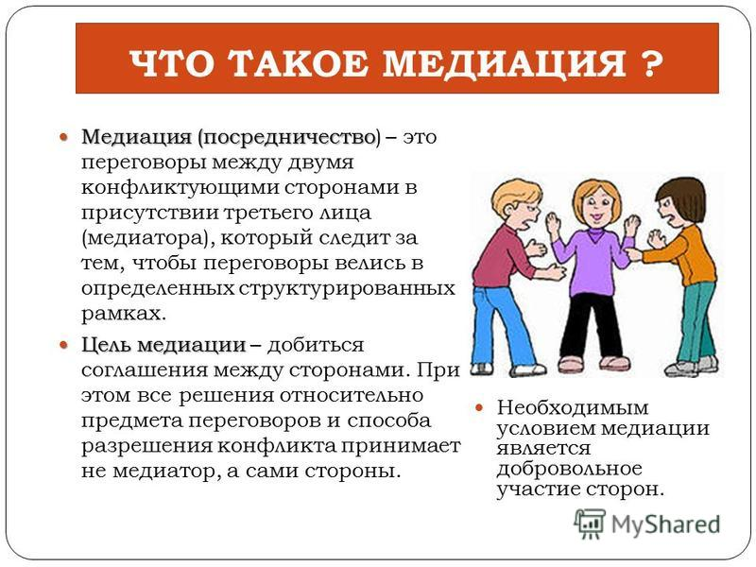

**В МБОУ СОШ № 4 деятельность службы школьной медиации (СШМ) курирует заместитель директора по ВР Радченко А.А. Руководитель СШМ педагог-психолог Катаргина А.С. По вопросу разрешения конфликтной ситуации при помощи службы школьной медиации, вы можете обратиться в 30 кабинет.**

